Webmin系列教程三.1 webmin功能列表
2010-3-19 wdlinux.cn制作
版权所有，转载请保留此信息
webmin介绍及系列教程: http://www.wdlinux.cn/webmin

一 webmin默认使用的端口是10000，如 https://webmin.wdlinux.cn:10000/
登录后，如下图
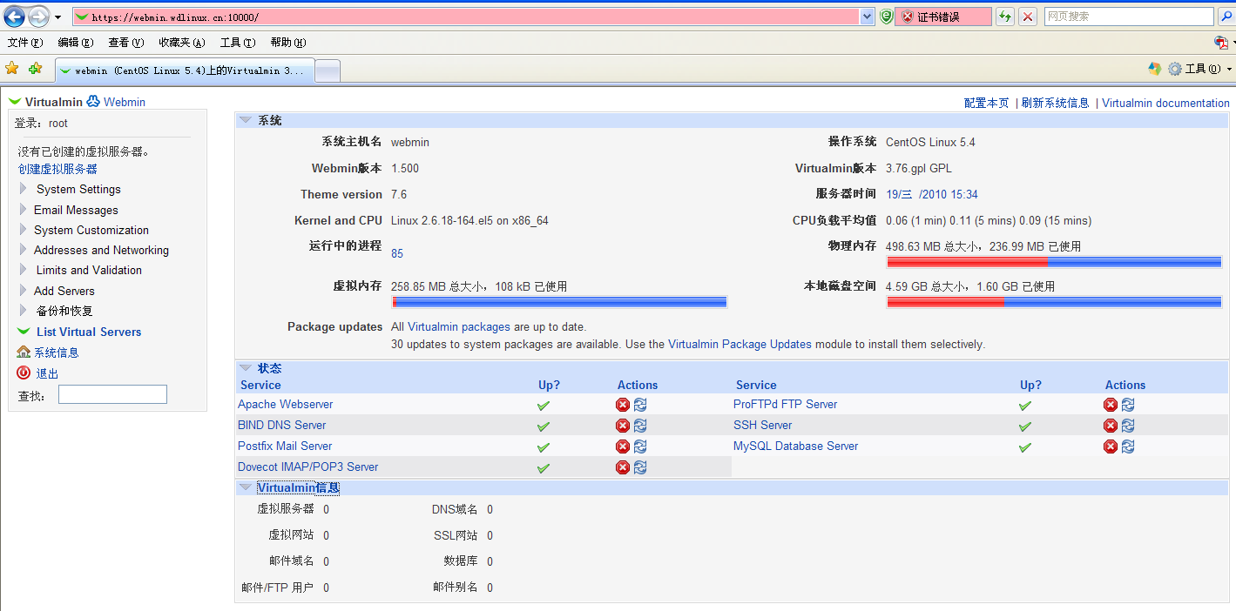
左边
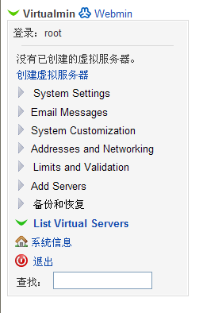
前面的教程已有说明，Virtualmin是webmin的一个虚拟主机管理系统模块，登录后默认显示的是这个版面。
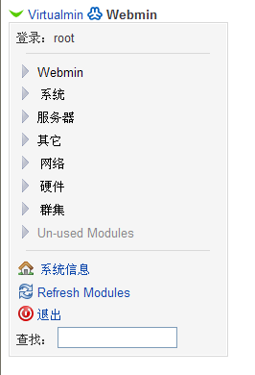
这个是webmin的功能列表

右边
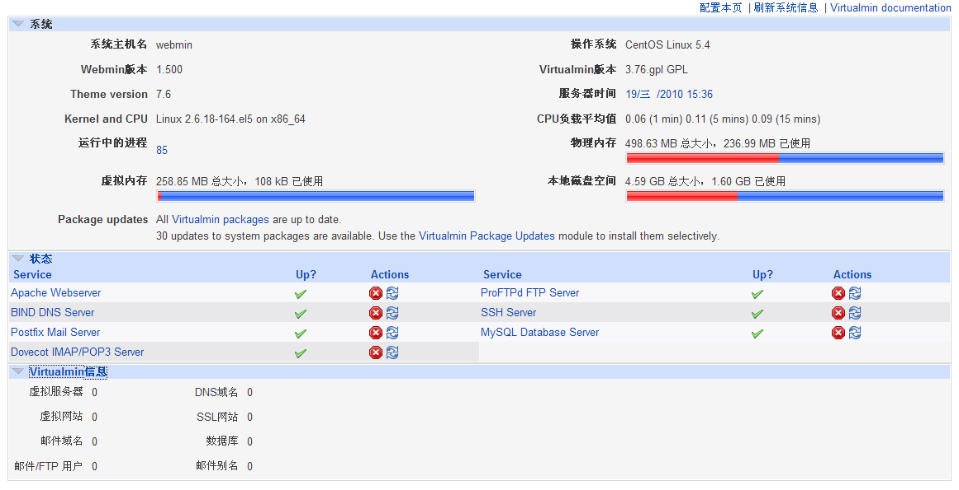
上一栏主要是一些系统信息包括硬件，软件等
中间一栏，主要是应用服务的开启列表
下一栏是虚拟主机的一些信息列表

详细的列表
Virtualmin
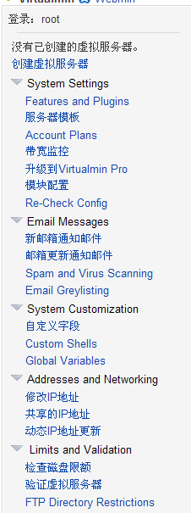
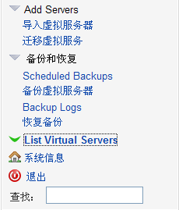

Webmin
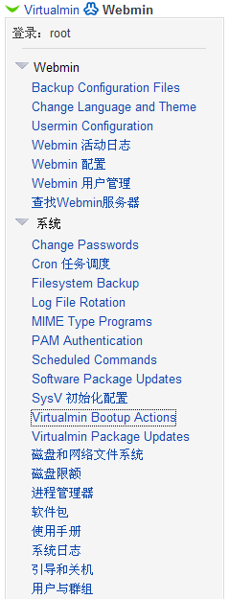
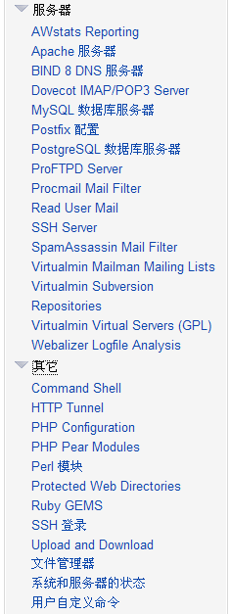
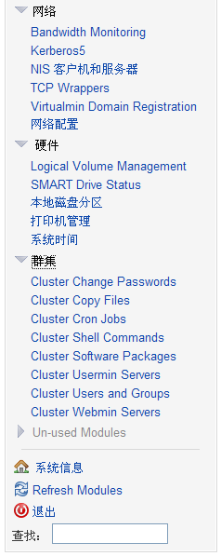

更多教程敬请关注：http://www.wdlinux.cn,我的Linux,让Linux更易用

